Lucrarea nr. 2
Rezolvarea unui sistem de ecuaţii liniare

Pentru rezolvarea sistemelor de ecuaţii liniare există mai multe metode, unele exacte, altele aproximative. Pentru sistemele cu număr mare de ecuaţii metodele aproximative sunt mai eficiente, deoarece sunt mai rapid convergente. Metodele exacte se bazează pe transformarea matricilor coeficienţilor şi de aceea sunt indicate în cazul sistemelor mai mici de ecuaţii.
Un sistem de ecuaţii liniare se poate scrie sub formă matricială astfel:
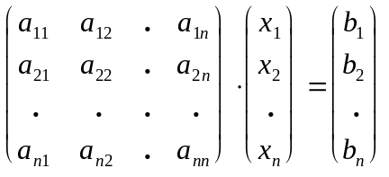
sau mai simplu:
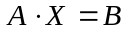
unde A este o matrice pătrată şi se numeşte matricea coeficienţilor, X este vectorul necunoscutelor, iar B este vectorul termenilor liberi.
Una din metodele exacte de rezolvare a sistemelor de ecuaţii liniare are la bază transformarea succesivă a matricii coeficienţilor astfel încât să se obţină 1 pe diagonala principală şi 0 sub diagonală. Acest lucru se obţine prin înmulţirea la stânga cu o matrice M pătrată convenabil aleasă, în mai multe etape. Astfel în urma primei înmulţiri se va obţine 0 pe prima coloană, cu excepţia primului coeficient, care va fi 1.
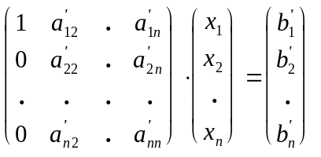
După cea de-a doua înmulţire se va transforma coloana a doua.
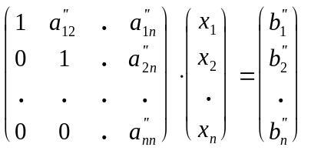
Se repetă tot acest proces până la ultima coloană. Pentru a nu se modifica vectorul termenilor liberi, matricea M se va înmulţi şi cu matricea coloană B.
In urma efectuării ultimei înmulţiri sistemul va arăta astfel:
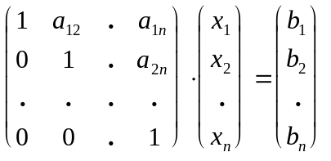
Matricea M îşi va modifica forma de fiecare dată. Astfel, pentru transformarea coloanei j a matricii A, termenii matricei M se vor calcula după cum urmează:
- matricea M va fi identică cu matricea unitate, mai puţin coloana j.
- pentru coloana j deasupra diagonalei termenii vor fi egali cu 0.
- termenul de pe diagonală va fi: m[j][j] = 1 / a[j][j].
- termenii de sub diagonală vor fi: m[i][j] = -a[i][j] / a[j][j].
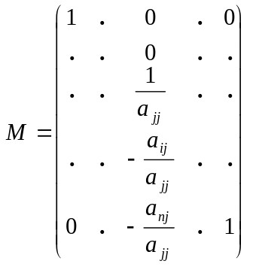
In aceste relaţii a[i][j] reprezintă elementele matricii A.
După ce matricea coeficienţilor a fost transformată se calculează vectorul necunoscutelor X în ordine descrescătoare cu relaţia:
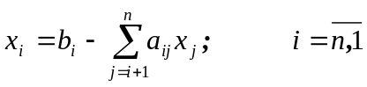
Algoritmul de rezolvare a sistemelor de ecuaţii prin această metodă este reprezentat mai jos:

- Se declară matricea pătrată A[n][n] şi vectorul termenilor liberi B[n]
- j = 1
- Se calculează matricea M pentru coloana j.
- Se înmulţeşte matricea M cu matricea A. Rezultatul i se va atribui matricii A.
- Se înmulţeşte matricea M cu vectorul B. Rezultatul i se va atribui vectorului B.
- Dacă j < n se măreşte j cu o unitate şi se reia de la pasul 3. Dacă nu, se trece la pasul 7.
- Se calculează vectorul necunoscutelor x[i].
- Se afişează vectorul necunoscutelor x[i].

Să se rezolve sistemul următor A·X = B în care matricile A şi B au următoarele valori:


